Министерство образования и науки Российской Федерации Федеральное государственное автономное образовательное учреждение

высшего образования

«Самарский национальный исследовательский университет имени академика С.П. Королева»

Институт информатики и кибернетики Прикладные математика и физика

**Отчет по курсовой работе**

Дисциплина: «Технологии программирования»

Выполнили: студенты группы № 6301-030301D Юдина А.М. Гаранина Е.М.

Проверил: Белоусов А.А.

Самара 2023

**ЗАДАНИЕ НА КУРСОВУЮ РАБОТУ**

Разработать проект информационной системы и реализовать разработанный проект в соответствии с технологией разработки ПО.

**СОДЕРЖАНИЕ**

ВВЕДЕНИЕ 3

1. ПЛАН ПРОЕКТА 5

2. СЦЕНАРИИ ИСПОЛЬЗОВАНИЯ СИСТЕМЫ С БИЗНЕС-ЦЕЛЯМИ, БИЗНЕС-ЗАДАЧАМИ И ПОЛЬЗОВАТЕЛЬСКИМИ СЦЕРАНИЯМИ 6

3. ОПИСАНИЕ АРХИТЕКТУРЫ СИСТЕМЫ 11

4. ТЕСТИРОВАНИЕ СИСТЕМЫ 12

5. ИНСТРУКЦИЯ ПО РАЗВЕРТЫВАНИЮ И УСТАНОВКЕ СИСТЕМЫ 13

6. ИНСТРУКЦИЯ ПОЛЬЗОВАТЕЛЯ СИСТЕМЫ 16

# ВВЕДЕНИЕ

В данной курсовой работе в качестве предметной области был выбран сайт, который преобразовывает один тип файлов в другой. Суть данного проекта заключается в предоставлении пользователям бесплатного инструментария для конвертирования PDF без необходимости установки. В нём должно быть указано, какие файлы можно преобразовывать в PDF, а также обратно.

**Цель:** создание удобного сайта для конвертации различных типов файлов в PDF файлы.

Необходимо разработать сайт, выполняющий следующие задачи:

* конвертация JPG в PDF и PDF в JPG;
* конвертация PowerPoint в PDF и PDF в PowerPoint;
* конвертация Word в PDF и PDF в Word;
* конвертация CSV в PDF и PDF в CSV;

Сайт должен соответствовать следующим требованиям:

* иметь интуитивно понятное меню сайта;
* иметь несколько веб-страниц;
* иметь простой в использовании пользовательский интерфейс.

**Описание:**

Данный проект реализуется в рамках быстрого и удобного преобразования PDF файлов. Конвертером можно воспользоваться везде, где имеется доступ в Интернет. Веб-сайт поддерживает следующие форматы: Excel, Word, PowerPoint, JPG, аудио файлы, не требует ни регистрации, ни установки программы.

# 1. ПЛАН ПРОЕКТА

План работ по проекту с основами вехами и датами их выполнения:

1. Подготовка описания проекта и его основных задач - 09.11.23;
2. Сценарии использования системы с бизнес-целями, бизнес-задачами и пользовательскими сценариями - 16.11.23;
3. Описание архитектуры системы - 23.11.23;
4. План тестирования системы - 27.11.23;
5. Реализация приложения - 11.12.23;
6. Результаты тестирования системы - 14.12.23;
7. Инструкции по развёртыванию и установке системы - 18.12.23
8. Инструкции пользователя системы - 25.12.23
9. Оформление отчёта - 27.12.23

Этапы проекта отслеживаются в диаграмме Ганта с учётом всех основных вех и дат их исполнения (рисунок 1.1).

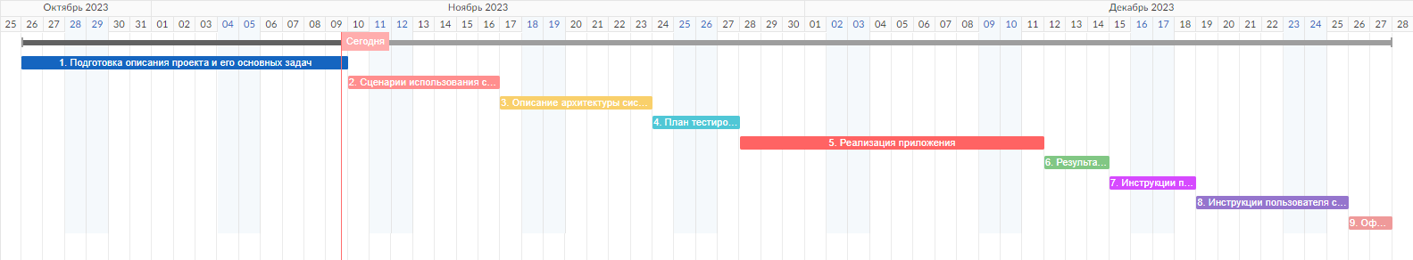

Рисунок 1.1

# 2. СЦЕНАРИИ ИСПОЛЬЗОВАНИЯ СИСТЕМЫ С БИЗНЕС-ЦЕЛЯМИ, БИЗНЕС-ЗАДАЧАМИ И ПОЛЬЗОВАТЕЛЬСКИМИ СЦЕРАНИЯМИ

**Цель пользователя:** получить файл нужного ему типа.

Пользователь сталкивается с проблемой получения не подходящего типа файла, ему нужно получить файл другого типа. В целях экономии времени пользователь из любого места, где есть доступ в интернет, заходит на сайт, загружает файл и после конвертирования получает файл нужного типа.

**Роли пользователей:**

* Студент/школьник
* Преподаватель/учитель
* Фотограф
* Веб-разработчик
* Создатель аудиокниг
* Офисный работник
* Другие пользователи

**Бизнес-цели:**

BG-1 Увеличение трафика пользователей путем предоставления им быстрого использования сайта

F1-1 Предоставление доступа к функционалу сайта

|  |  |
| --- | --- |
| Пользователь (актор) | Любой пользователь |
| Триггер | Открыл главную страницу сайта |
| Результат | Просмотр широкого спектра поддерживаемых форматов для конвертации |
| Основной поток | 1. Пользователь находится на главной странице.  2. Перед ним таблица с возможными конверторами. |

F1-2 Проверка типа файла

|  |  |
| --- | --- |
| Пользователь (актор) | Любой пользователь |
| Триггер | Пользователь загрузил правильный файл |
| Результат | Файл был загружен на сайт |
| Основной поток | 1. Пользователь находится на главной странице.  2. Он нажимает кнопку с нужной ему конвертацией.  3. Перед ним открылась страница с кнопкой «Загрузите файл».  4. При нажатии нажимает открывается «Проводник».  5. Пользователь выбрал файл.  6. Файл загружен, если тип файла соответствует выбранному. |

F1-3 Возможность конвертации файла

|  |  |
| --- | --- |
| Пользователь (актор) | Любой пользователь |
| Триггер | Пользователь получил конвертированный файл, после загрузки |
| Результат | Файл был конвертирован |
| Основной поток | 1. Пользователь находится на главной странице.  2. Он нажимает кнопку с нужной ему конвертацией.  3. Перед ним открылась страница с кнопкой «Загрузите файл».  4. Пользователь нажимает кнопку и открывается «Проводник».  5. Пользователь выбрал файл.  6. Файл загружен, если тип файла соответствует выбранному.  7. Пользователь нажимает кнопку «Конвертировать», файл конвертируется. |

F1-4 Быстрое скачивание файла

|  |  |
| --- | --- |
| Пользователь (актор) | Любой пользователь |
| Триггер | Пользователь быстро скачал файл |
| Результат | Файл скачан |
| Основной поток | 1. Пользователь находится на главной странице.  2. Он нажимает кнопку с нужной ему конвертацией.  3. Перед ним открылась страница с кнопкой «Загрузите файл».  4. При нажатии нажимает открывается «Проводник».  5. Пользователь выбрал файл.  6. Файл загружен, если тип файла соответствует выбранному.  7. Пользователь нажимает кнопку «Конвертировать», файл конвертируется.  8. Открывается страница с кнопкой «Скачать файл».  9. При нажатии файл скачивается. |

BG-2 Увеличение трафика пользователей за счет гарантирования сохранности файла

F2-1 Автоматическое удаление файла из системы

|  |  |
| --- | --- |
| Пользователь (актор) | Любой пользователь |
| Триггер | Пользователь загрузил правильный файл |
| Результат | Файл был загружен на сайт |
| Основной поток | 1. Пользователь находится на главной странице.  2. Он нажимает кнопку с нужной ему конвертацией.  3. Перед ним открылась страница с кнопкой «Загрузите файл».  4. Пользователь нажимает кнопку и открывается «Проводник».  5. Пользователь выбрал файл.  6. Файл загружен, если тип файла соответствует выбранному.  7. Пользователь нажимает кнопку «Конвертировать», файл конвертируется.  8. Открывается страница с кнопкой «Скачать файл».  9. Пользователь нажимает кнопку и файл скачивается.  10. Файл удаляется из системы (другие пользователи не имеют доступа к конвертированному файлу). |

# 3. ОПИСАНИЕ АРХИТЕКТУРЫ СИСТЕМЫ

Данный раздел описывает необходимые сервисы, приложения и технологии для создания курсового проекта.

Общая схема проекта будет состоять из двух частей: **Frontend** и **Backend**.

* **Frontend**-часть приложения, которая загружается пользователем в браузере, будет написана на Streamlit.

**Streamlit** — веб-фреймворк, предназначенный для исследователей данных для простого развертывания моделей и визуализаций с использованием Python. Он содержит набор программных инструментов, которые помогают перенести модель машинного обучения в веб.

В левой части веб-страницы будет находится панель, с помощью которой можно будет выбрать нужный тип файла, а затем загрузить файл для конвертации.

* **Backend**-часть приложения будет принимать запросы на преобразование различных типов файлов (RED запросы). Этой частью занимается **Python** с предустановленными компонентами конвертации. Полученный преобразованный файл отправляется Frontend.

# 4. ТЕСТИРОВАНИЕ СИСТЕМЫ

Тестирование сайта будет производиться в два этапа:

1. Проверка конвертации разных типов файлов.
2. Проверка выявления ошибки, при загрузке неправильного формата файла.

В ходе тестирования при выявлении ошибок, они будут устранены.

Результаты тестирования представлены в таблице:

|  |  |  |
| --- | --- | --- |
| Тип файла | Проверка конвертации | Выявление ошибки |
| JPG в PDF | Успешно | Успешно |
| PDF в JPG | Успешно | Успешно |
| PowerPoint в PDF | Ошибка | Успешно |
| PDF в PowerPoint | Успешно | Успешно |
| Word в PDF | Ошибка | Успешно |
| PDF в Word | Успешно | Успешно |
| CSV в PDF | Успешно | Успешно |
| PDF в CSV | Успешно | Успешно |

Ошибки при конвертации PowerPoint в PDF и Word в PDF связаны с тем, что пользователь должен иметь официальные PowerPoint и Word на своём устройстве. Если у пользователя они имеются, конвертироваться файлы будут корректно.

Остальные типы файлов конвертируются успешно, а при загрузке неправильного типа файла система выдаёт ошибку.

# 5. ИНСТРУКЦИЯ ПО РАЗВЕРТЫВАНИЮ И УСТАНОВКЕ СИСТЕМЫ

1. Скачайте официальные установочные файлы с официального сайта <https://code.visualstudio.com/Download>. Установите интерпретатор Python 3.12.0 с официального сайта согласно прилагаемой инструкции <https://www.python.org/>.
2. Перейти в GitHub <https://github.com/Elizaveta1583/Coursework-GY-.git> и скачать архив.

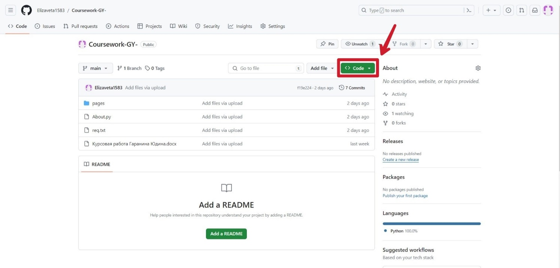

Рисунок 5.1. – Инструкция по скачиванию архива

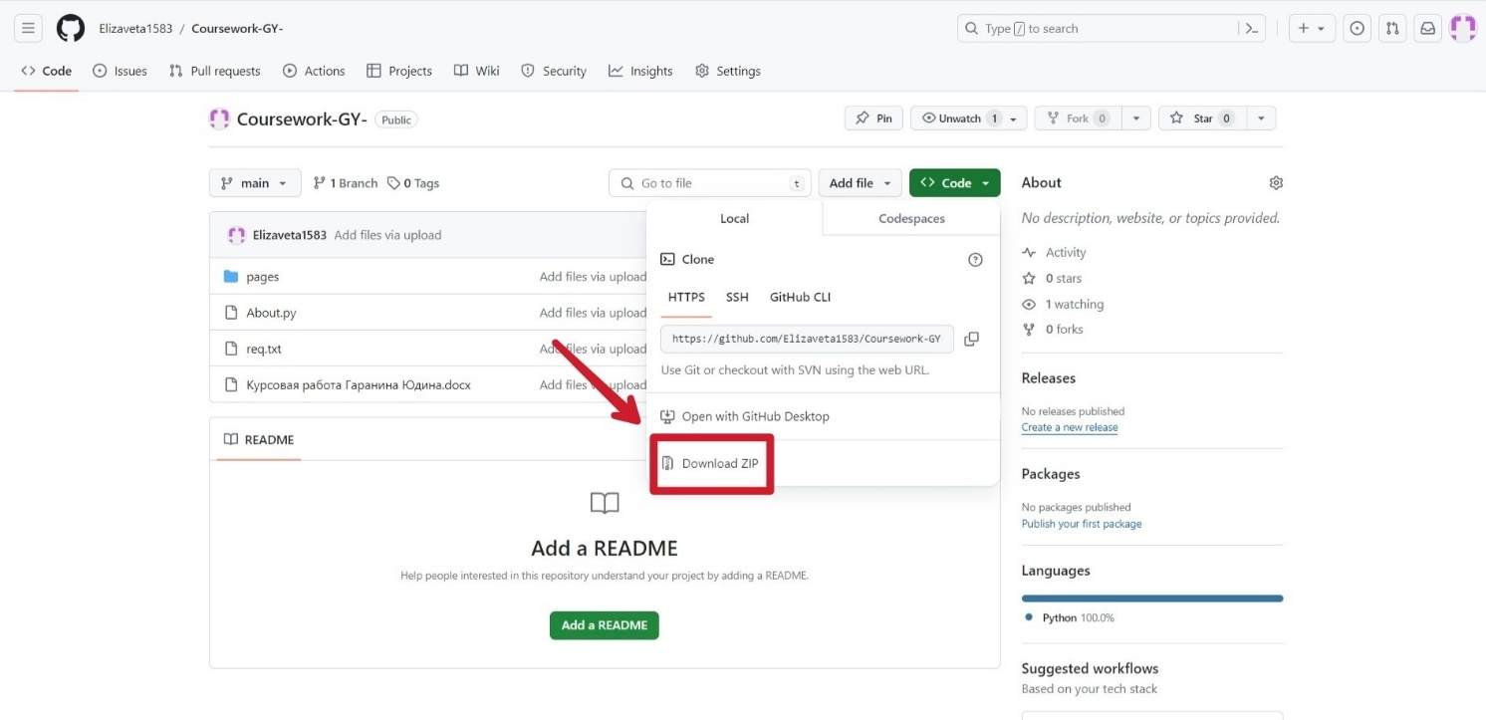

Рисунок 5.2. – Инструкция по скачиванию архива

1. Откройте скачанный архив с помощью VS Code, проследите, чтобы путь содержал только латинские буквы.

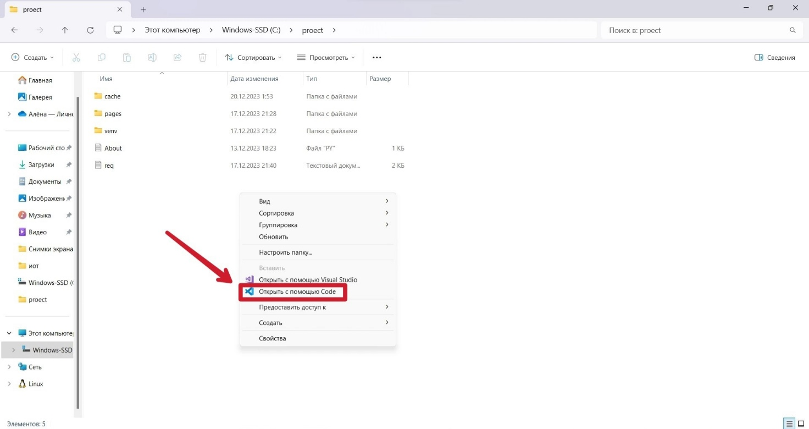

Рисунок 5.3. – Инструкция по открытию файла

1. Пропишите в терминал следующую команду: python –m venv venv (создание виртуального окружения Python).
2. После создания виртуального окружения прописать в терминал следующую команду: venv\scripts\activate (активация виртуального кружения).
3. После активации виртуального окружения прописать в терминале команду: pip install –r req.txt.
4. После скачивания всех необходимых модулей можно запускать программу.
5. После запуска нужно прописать в терминале команду streamlit run (путь до файла основной страницы). Сайт откроется автоматически в браузере, но также есть ссылки.

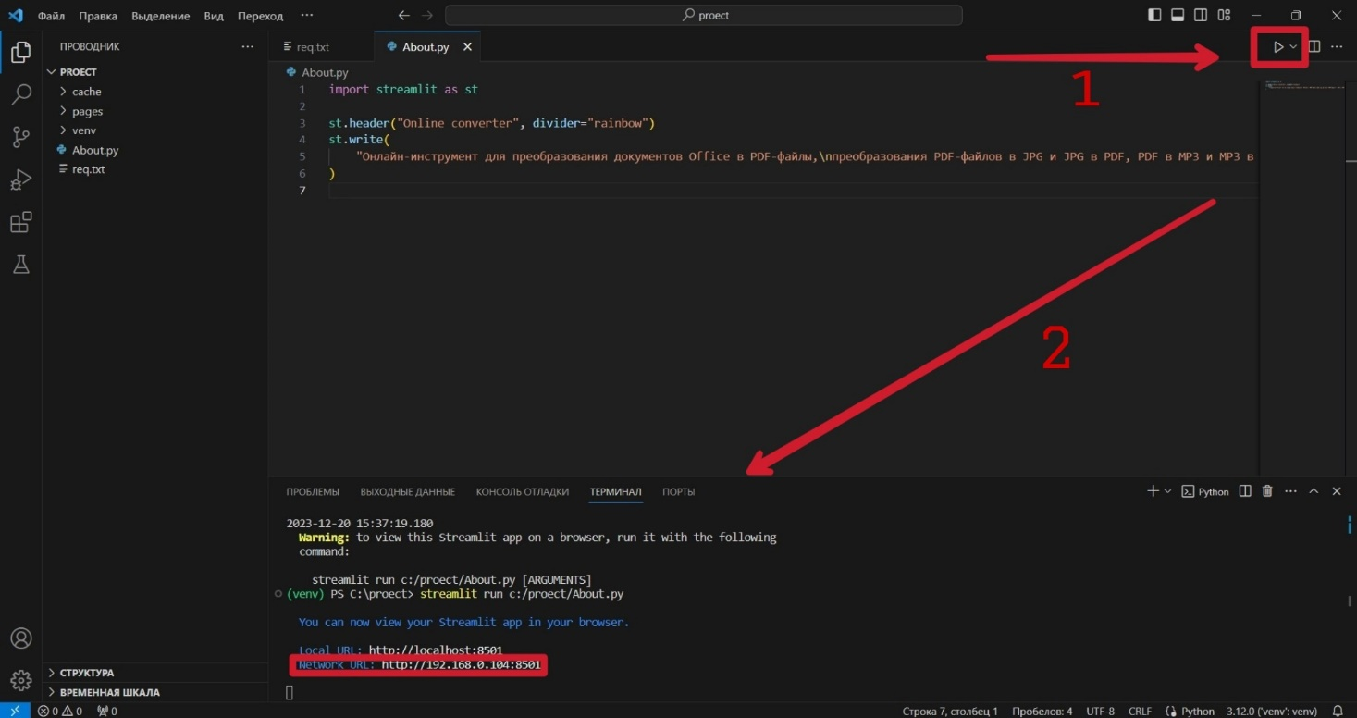

Рисунок 5.4. – Инструкция по запуску

# 6. ИНСТРУКЦИЯ ПОЛЬЗОВАТЕЛЯ СИСТЕМЫ